Объекты имущества Чувашской Республики, предлагаемые к продаже
г. Чебоксары, ул. Космонавта Николаева А.Г., д. 14а
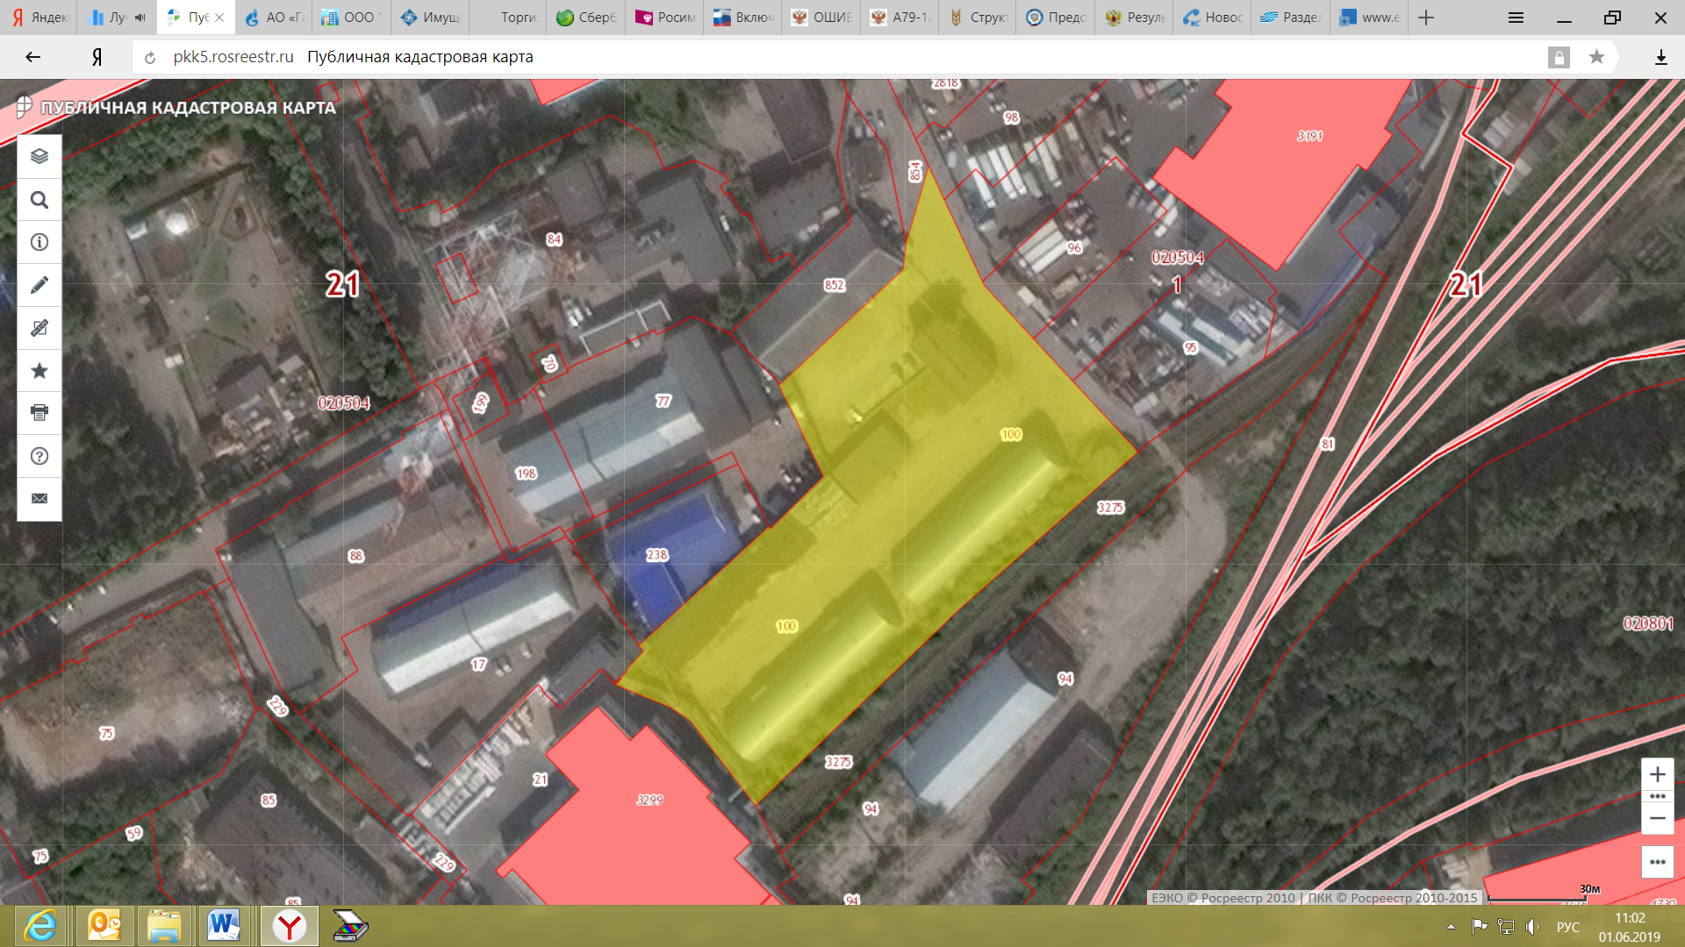 | Земельный участок (кадастровый номер: 21:01:020504:100, 11594 кв. метров)  6 объектов недвижимого имущества | ДАТА ТОРГОВ  11.07.2019 | Торговая процедура  «Аукцион № 5495-3»  https://www.etp-torgi.ru/trades/privatization/Auction2/?action=view&id=13295#lot_3
 | Начальная цена  48 425 118 рублей с учетом НДС | ОКОНЧАНИЕ ПРИЕМА ЗАЯВОК  05.07.2019

г. Чебоксары, ул. Энгельса, д. 24
 | Земельный участок (кадастровый номер 21:01:020502:1159, 1 535 кв. метров)  Здание (кадастровый номер 21:01:000000:1305, 3929,4 кв. м) | ДАТА ТОРГОВ  28.06.2019 | Торговая процедура  «Аукцион № 5467-3»  https://www.etp-torgi.ru/trades/privatization/Auction2/?action=view&id=13288#lot_3
 | Начальная цена  35 885 800 рублей с учетом НДС | ОКОНЧАНИЕ ПРИЕМА ЗАЯВОК  24.06.2019

г. Новочебоксарск, ул. Набережная, д. 44
 | Земельный участок (кадастровый номер 21:02:000000:80, 1775 кв. м)  Теплица (кадастровый номер 21:02:000000:1427, 405,9 кв. м.)  Объекты движимого имущества | ДАТА ТОРГОВ  11.07.2019 | Торговая процедура  «Аукцион № 5495-2»  https://www.etp-torgi.ru/trades/privatization/Auction2/?action=view&id=13295#lot_2
 | Начальная цена  1 467 764 рублей с учетом НДС | ОКОНЧАНИЕ ПРИЕМА ЗАЯВОК  05.07.2019
г. Канаш, ул. Московская, д. 12
 | Земельный участок (кадастровый номер 21:04:060110:359, 136 кв. метров)  Гараж (кадастровый номер 21:04:060111:170, 89,4 кв.м) | ДАТА ТОРГОВ  28.06.2019 | Торговая процедура  «Аукцион № 5467-1»  https://www.etp-torgi.ru/trades/privatization/Auction2/?action=view&id=13288#lot_1
 | Начальная цена  427 600 рублей с учетом НДС | ОКОНЧАНИЕ ПРИЕМА ЗАЯВОК  24.06.2019

г. Алатырь, ул. Промышленная, д. 14
 | Земельный участок (кадастровый номер 21:03:010104:21, 8023 кв. метров)  4 объекта недвижимого имущества  Объекты движимого имущества | ДАТА ТОРГОВ  02.07.2019 | Торговая процедура  «Аукцион № 5480-1»  https://www.etp-torgi.ru/trades/privatization/Auction2/?action=view&id=13289#lot_1
 | Начальная цена  6 479 940 рублей с учетом НДС | ОКОНЧАНИЕ ПРИЕМА ЗАЯВОК  26.06.2019

Чебоксарский район, Синьял-Покровское сельское поселение, д. Синьял-Покровское, ул. Советская, д.10
 | Земельный участок (кадастровый номер 21:21:110302:76, 553 кв. метров)  Нежилое здание (кадастровый номер 21:21:110302:89, 78,4 кв. метра) | ДАТА ТОРГОВ  11.07.2019 | Торговая процедура  «Аукцион № 5495-1»  https://www.etp-torgi.ru/trades/privatization/Auction2/?action=view&id=13295#lot_1
 | Начальная цена  648 413 рублей с учетом НДС | ОКОНЧАНИЕ ПРИЕМА ЗАЯВОК  05.07.2019

Красноармейский район, д. Досаево, пер. Зеленый, д. 4, пом. 1-5
 | Нежилое помещение (кадастровый номер 21:14:130102:65, 63,6 кв. м) | ДАТА ТОРГОВ  28.06.2019 | Торговая процедура  «Аукцион № 5467-2»  https://www.etp-torgi.ru/trades/privatization/Auction2/?action=view&id=13288#lot_2
 | Начальная цена  388 700 рублей с учетом НДС | ОКОНЧАНИЕ ПРИЕМА ЗАЯВОК  24.06.2019

С дополнительными сведениями об объектах продажи можно ознакомиться:
на Национальной электронной площадке АО «Электронные торговые системы» https://www.etp-torgi.ru;
на официальном сайте Российской Федерации для размещения информации о проведении торгов www.torgi.gov.ru и на сайте Минюста Чувашии;
по адресу: 428018, Чувашская Республика, г. Чебоксары, К. Иванова,84. График работы с 8.00 до 17.00 ежедневно (кроме субботы и воскресенья), перерыв с 12.00 до 13.00, адрес электронной почты е-mail: mio7@cap.ru.

Телефон: (8352) 64-21-40.

